**Báo cáo: Hệ thống đặt vé máy bay – tính năng và giao diện người dùng**

**Mục lục:**

**1. Giới thiệu**

**2.Kế hoạch​**

**3. Thiết kế hệ thốngs**

**3. 1 Biểu đồ trường hợp sử dụng**

**3. 2 Sơ đồ luồng hoạt động**

**3. 3 Sơ đồ ERD**

**4. Triển khai và phát triển**

**5. Công nghệ sử dụng trong dự án**

**1. Giới thiệu:**

- Tham dự phán đoán mục đích thiết kế 1 hệ thống thông đặt vé máy bay giải thưởng quyết định vớ câu hỏi chính chủ đề đặt vé và đưa đi ra kết luận trái cây trong thời gian thời gian nhanh chóng nhanh chóng.

1.1 Phần hệ thống tạo vé

- Tạo ra các phần mềm hỗ trợ giúp công ty dễ dàng thực hiện các nhiệm vụ liên quan đến việc đặt vé (đặt chỗ, thay đổi, hủy vé) mà không gặp trở ngại với các liên hệ trong đại dịch.

- Góc nhìn từ phía hãng hàng không:​​

+ Giảm thiểu công việc lặp đi lặp lại, giúp quản lý dễ dàng hơn và cải thiện hiệu quả hệ thống tạo vé.

+ Phần mềm giúp người dùng dễ dàng sử dụng các chức năng hiện có để thực hiện công việc đặt vé trong điều kiện hạn chế do đại dịch.

+ Duy trì thông tin khách hàng ở trạng thái sẵn sàng trong các trường hợp khẩn cấp, ví dụ: thay đổi lịch trình bay, gửi thông báo theo thói quen quen thuộc của người dùng...

+ Giúp khách hàng dễ dàng tìm kiếm và đặt chỗ cho chuyến bay của họ

1.2 Khăn khó

- Xử lý luồng vật lý. luồng hoạt động di chuyển một chiều rõ ràng.

- Tăng cường khả năng truy cập xuất dữ liệu trong hệ thống tạo vé (xuất dữ liệu từ SQL và bộ nhớ cache). Lịch sử sử dụng các công nghệ như Kafka, Redis, Mysql,MongDb

- Xử lý các bộ dữ liệu vật lý với các yếu tố hoá học để đảm bảo tính chính xác.

**2. Kế hoạch tiếp theo**

- Tham gia đánh giá chia thành 4 giai đoạn sprint như sau :

Sprint 1:

- Mục tiêu :

+ Hiểu và tích lũy thông tin liên quan đến dự án.

+ Xây dựng và thiết lập các thành phần chính, những yếu tố cốt lõi mà dự án cần để hoạt động đúng mục đích. Đây có thể là các module chính, các lớp chức năng hay cấu trúc dữ liệu cần thiết cho dự á

+ Việc thiết kế và xác định các yếu tố giao diện người dùng (UI) sao cho phù hợp với yêu cầu ban đầu. Điều này bao gồm việc thiết kế bố cục, chức năng, trải nghiệm người dùng và các giao diện mà người dùng sẽ tương tác trực tiếp.

Nhiệm vụ:

+ Đây là bước thu thập dữ liệu và phân tích để xác định những yếu tố cần thiết cho dự án. Các thông tin thu thập có thể bao gồm nhu cầu của người dùng, các ràng buộc về kỹ thuật và các yêu cầu về tính năng. Việc này cũng bao gồm đánh giá và lên kế hoạch về nguồn lực (nhân lực, thời gian, ngân sách) cần thiết để dự án có thể hoàn thành theo yêu cầu.

+ Thiết lập các cấu trúc cơ bản, nền tảng hạ tầng và các thành phần cốt lõi cần thiết để hệ thống hoạt động được, giống như khung xương của một cơ thể .

+ Thiết kế và cấu hình giao diện người dùng (UI) dựa trên các yêu cầu của dự án.

Sprint 2:

- Hạng mục chính :

+ Tiến hành phát triển những thành phần cốt lõi của hệ thống, đảm bảo chúng hoạt động đúng với yêu cầu kỹ thuật đã được đặt ra

+ Tạo ra một phiên bản sơ bộ của hệ thống với các tính năng chính, để kiểm tra và đánh giá trước khi triển khai hoàn chỉnh.

Nhiệm vụ:

+ Tạo các bộ phận chức năng cần thiết theo yêu cầu đã được xác định

+ Thiết lập môi trường kiểm thử để triển khai và phát triển.

+ Phát triển chức năng đăng nhập và đăng ký cho người dùng

Sprint 3:

- Hạng mục chính :

+ Hoàn thiện các tính năng chính của hệ thống.

+ Kiểm thử và sửa lỗi.

Nhiệm vụ:

+ **Phát triển thêm các chức năng bổ sung**

+ Kiểm thử các chức năng trong môi trường kiểm thử và sửa lỗi

+ Tối ưu hóa hiệu suất và cải thiện giao diện người dùng

+ Chuẩn bị tài liệu hướng dẫn sử dụng cho người dùng

Sprint 4:

- Hạng mục chính :

+ Hoàn thiện và phát triển tuyên bố phản hồi sử dụng.

Nhiệm vụ:

+ Hoàn thiện và kiểm tra lại toàn bộ các chức năng chính thuộc về phản hồi người dùng

+ **Chuẩn hóa tài liệu, hướng dẫn và cách thức sử dụng hệ thống**

+ Triển khai hệ thống báo cáo người dùng trên môi trường thực tế

+ Đào tạo người dùng cuối và hỗ trợ về cách sử dụng báo cáo và hệ thống.

**3. Thiết lập hệ thống thế hệ tiếp theo:**

**3.1 Hồ sơ Các mục trường hợp sử dụng**

**3.1** **Sơ đồ Use case**

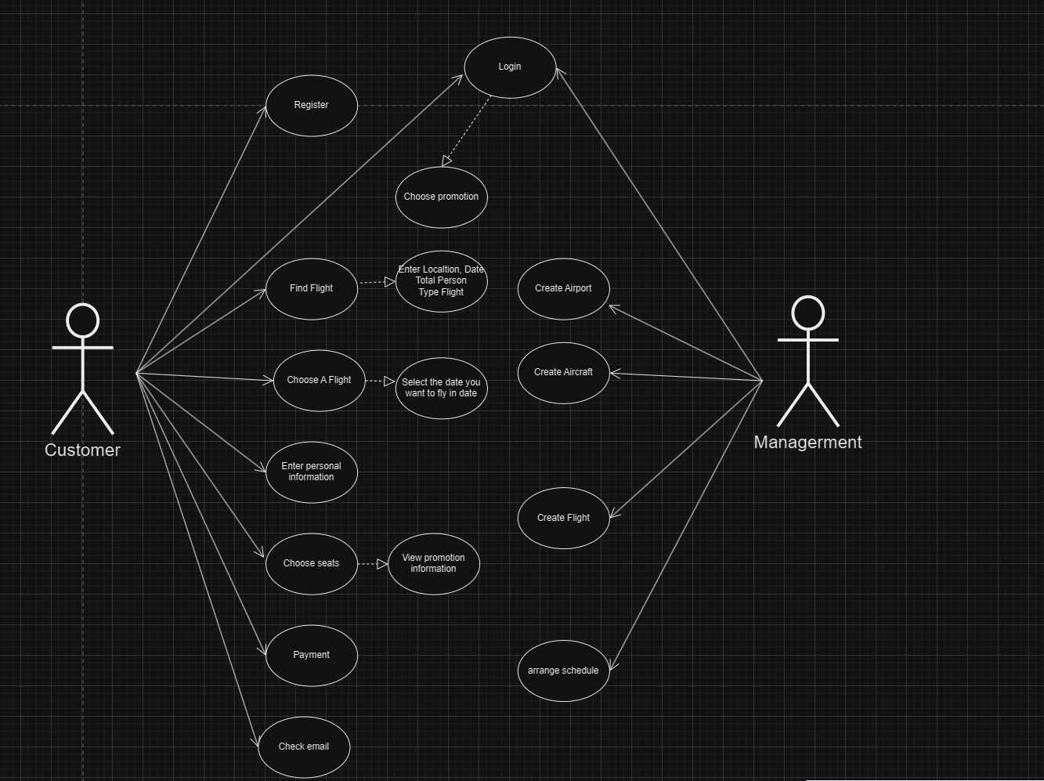

**3.2: Sơ đồ luồng hoạt động**

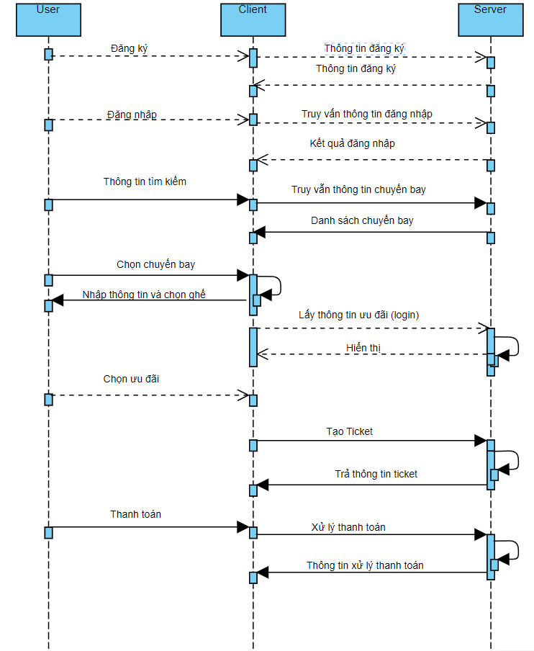

**3. 3 Sơ đồ ERD**

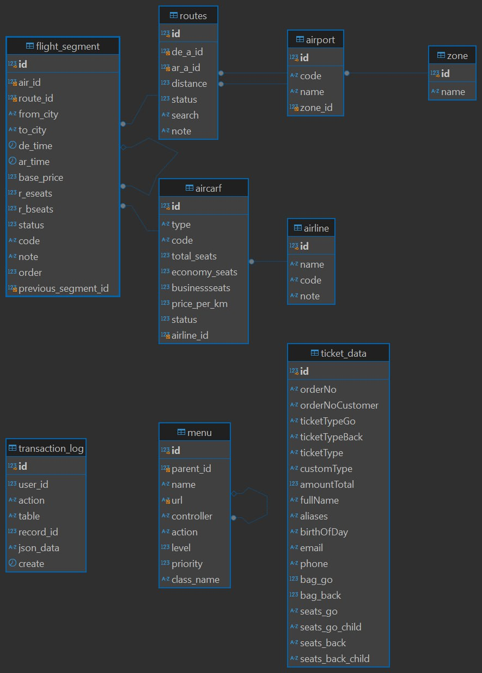

Mô tả mô tả ERD

### 1. aircarf Model

Bảng aircarf đại diện cho thông tin chi tiết về máy bay.

* **id**: Khóa chính của máy bay.
* **type**: Loại máy bay.
* **code**: Mã nhận dạng của máy bay.
* **totalSeats**: Tổng số ghế trên máy bay (có thể null).
* **economySeats**: Số ghế hạng phổ thông.
* **businessSeats**: Số ghế hạng thương gia.
* **price_per_km**: Giá mỗi km di chuyển (VND).
* **status**: Trạng thái của máy bay (kiểu int).
* **airline_id**: Khóa ngoại liên kết với bảng airline.
* **airline**: Liên kết tới bảng airline.
* **flight_segment**: Tập hợp các đoạn bay (flight_segment) liên kết với máy bay.

### 2. airline Model

Bảng airline đại diện cho các hãng hàng không.

* **id**: Khóa chính của hãng hàng không.
* **name**: Tên của hãng hàng không.
* **code**: Mã nhận dạng của hãng hàng không.
* **note**: Ghi chú bổ sung về hãng hàng không (có thể null).
* **aircarfs**: Tập hợp các máy bay thuộc hãng hàng không.

### 3. airport Model

Bảng airport đại diện cho sân bay.

* **id**: Khóa chính của sân bay.
* **code**: Mã sân bay.
* **name**: Tên của sân bay.
* **zone_id**: Khóa ngoại liên kết tới bảng zone.
* **zone**: Liên kết tới vùng (zone) mà sân bay thuộc về.
* **de_port**: Tập hợp các tuyến đường (routes) khởi hành từ sân bay.
* **ar_port**: Tập hợp các tuyến đường (routes) đến sân bay.

### 4. flight_segment Model

Bảng flight_segment đại diện cho từng đoạn bay trong một chuyến bay cụ thể.

* **id**: Khóa chính của đoạn bay.
* **air_id**: Khóa ngoại liên kết tới máy bay (aircarf) sử dụng cho đoạn bay.
* **route_id**: Khóa ngoại liên kết tới tuyến đường (routes).
* **fromCity** và **toCity**: Thành phố khởi hành và đến (có thể null).
* **de_time**: Thời gian khởi hành.
* **ar_time**: Thời gian đến.
* **base_price**: Giá cơ bản của đoạn bay.
* **r_eseats** và **r_bseats**: Số ghế còn lại của hạng phổ thông và thương gia (có thể null).
* **status**: Trạng thái của đoạn bay.
* **code**: Mã đoạn bay (có thể null).
* **note**: Ghi chú về đoạn bay (có thể null).
* **order**: Thứ tự của đoạn bay trong tuyến (có thể null).
* **previousSegmentId**: Khóa ngoại liên kết tới đoạn bay trước đó trong tuyến (có thể null).
* **previousSegment**: Đoạn bay trước đó.
* **subsequentSegments**: Các đoạn bay tiếp theo.
* **aircarf**: Liên kết tới máy bay sử dụng cho đoạn bay.
* **route**: Liên kết tới tuyến đường.

### 5. routes Model

Bảng routes đại diện cho tuyến đường bay giữa hai sân bay.

* **id**: Khóa chính của tuyến đường.
* **de_a_id**: Khóa ngoại của sân bay khởi hành (airport).
* **ar_a_id**: Khóa ngoại của sân bay đến (airport).
* **distance**: Khoảng cách của tuyến đường.
* **status**: Trạng thái của tuyến đường.
* **search**: Chuỗi tìm kiếm (có thể null).
* **note**: Ghi chú về tuyến đường (có thể null).
* **de_port**: Liên kết tới sân bay khởi hành.
* **ar_port**: Liên kết tới sân bay đến.
* **flight_segment**: Tập hợp các đoạn bay (flight_segment) liên kết với tuyến đường.

### 6. zone Model

Bảng zone đại diện cho các vùng địa lý.

* **id**: Khóa chính của vùng.
* **name**: Tên của vùng.
* **airports**: Tập hợp các sân bay (airport) thuộc vùng.

**3.3 Sơ đồ luồng hoạt động :**

**4. Triển khai tham dự phán quyết :**

|  |  |  |  |  |
| --- | --- | --- | --- | --- |
| **Chức năng** | **Mô tả mô** | **Đầu vào** | **Đầu ra** | **Thành công/Thất bại** |
| Đăng ký | Cho phép người dùng đăng ký và thực hiện các thao tác trong hệ thống tạo ra | Người dùng nhập các thông tin sau: Email, Mật khẩu, Bí danh, Tên, Địa chỉ, Số điện thoại v..v | Gửi Email cho người dùng khi đăng ký thành công | Thành công |
| Đăng nhập | Cho phép người dùng hoàn tất việc nhập để có thể sử dụng các lợi ích của hệ thống. | Người dùng nhập thông tin cần thiết: Email, Mật khẩu | Người dung đăng nhập vào hệ thống tao ra token | Thành công |
| Tìm thông tin chuyến bay kiếm​​ | Mọi người sử dụng tìm kiếm thông tin chuyến bay kiếm Người dùng muốn tìm | Nhập thông tin tìm kiếm gồm:   * Điểm khởi hành * Điểm đến * Thời gian * Loại chuyến bay * Số lượng hành khách * Hạng chuyến bay | Khi nhập đủ thông tin, người dùng có thể chuyển sang trang kết quả tìm kiếm chuyến bay phù hợp. | Thành công |
| Tạo Vé | Tạo vé máy bay cho hàng khách | Thông tin đặt vé (tên, email, số điện thoại, loại vé số, số lượng người lớn, số lượng trẻ em, cầu tình yêu khác) | Vé máy bay sẽ được tạo cho người dùng với các thông tin chi tiết và mã vé. | Thành công |
| Thanh Toán | Cổng thanh toán VnPay | Mã số truyền tải ticketNo | Chuyển sang giao diện của Vnpay người dung nhập thông tin cần thiết | Thành công |
|  |  |  |  |  |

**5.** Công Nghệ và Cách Sử Dụng Trong Dự Án

Trong dự án này, các công nghệ sử dụng bao gồm **Flutter**, **Java Spring, .NET** ,**Mysql**. Dưới đây là một cái nhìn tổng quan về các công nghệ sử dụng và cách chúng phù hợp với dự án:

Các Công Nghệ Được Sử Dụng:

**- Flutter**: Được sử dụng cho phần di động của ứng dụng. Xây dựng app cho hệ thống

**- .Net** : Sử dụng cho giao diện web cho hệ thống.

**- Java Spring**: Dùng cho phần backend của ứng dụng .  
**- MySql**: Quản lý data.